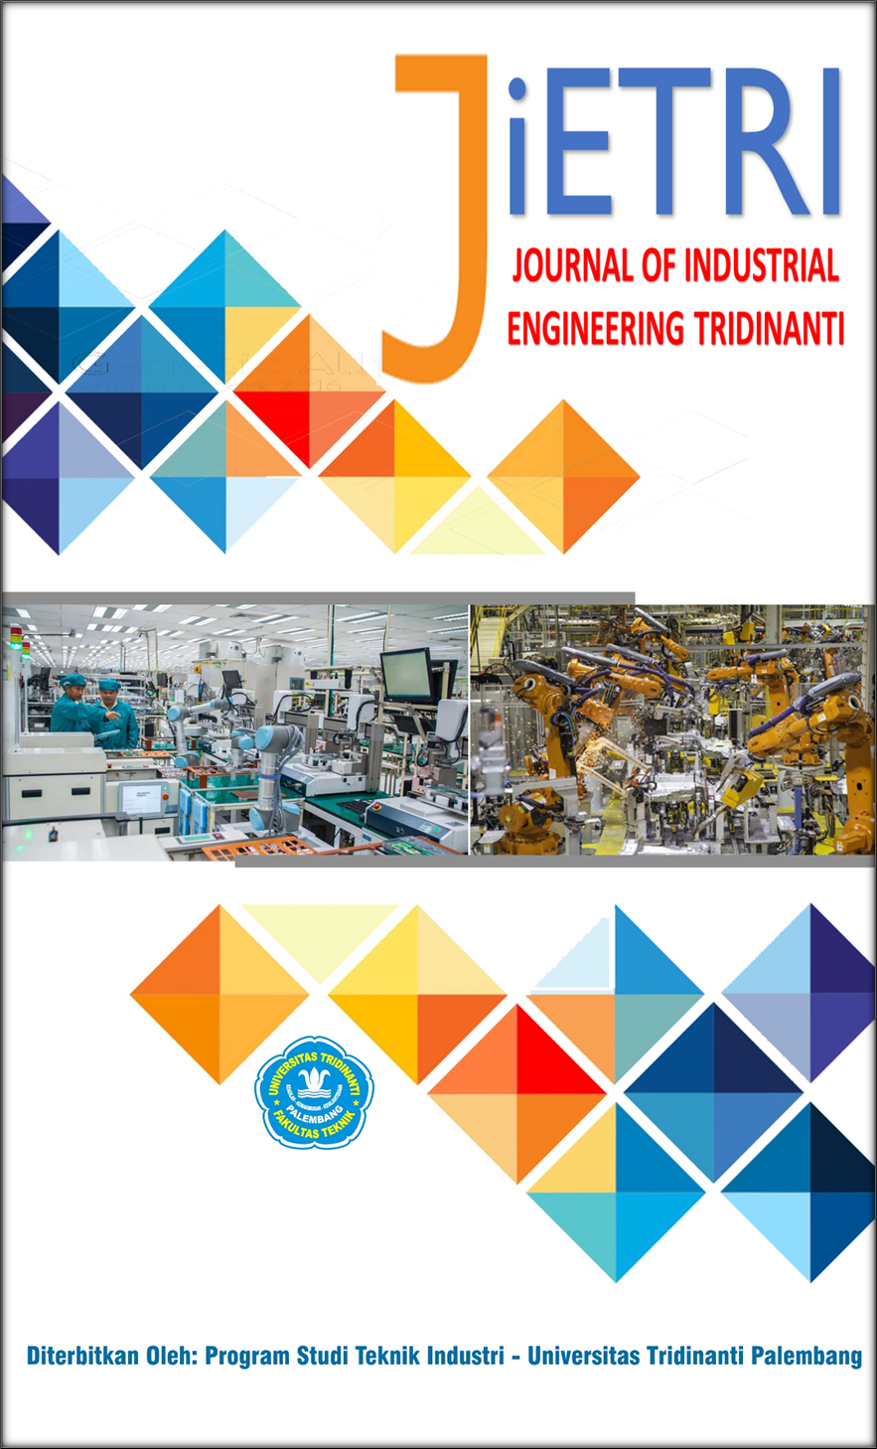

JOURNAL OF INDUSTRIAL ENGINEERING TRIDINANTI

e-ISSN: xxxxxxx p-ISSN: xxxxxxx

http://jietri.univ-tridinanti.ac.id

Analisa kelayakan bisnis PLTS untuk Rumah Subsidi Tipe 36 (Studi kasus di kota Palembang)

Feasibility analysis of PLTS business for Subsidized House Type 36 (Case study in Palembang city)

Deri Maryadi¹, Tolu Tamalika², Hermanto MZ³ dan Febri Wongiawan³
^{1,2,3} Program Studi Teknik Industri, Fakultas Teknik, Universitas Tridinanti
^{4,} Program Studi Magister Teknik Industri, Fakultas Teknik, Universitas Tridinanti
ARTICLE INFO |  | ABSTRAK
Article history:  Diterima: 11 Mei 2023  Diperbaiki 25 Mei 2023  Disetujui 12 Juni 2023 |  | Rumah subsidi meruapakan sebuah kebutuhan utama bagi masyarakat Indonesia yang sebagai negara berkembang masyarakatnya membutuhkan subsidi dalam memiliki perumahan yang layak. Dan dalam jurnal ini dilakukan analisis kelayakan bisnis menggunakan metode SWOT (Strengths, Weaknesses, Opportunities, Threats) dalam konteks pembangunan perumahan subsidi yang mengintegrasikan Pembangkit Listrik Tenaga Surya (PLTS) sebagai sumber energi. Penelitian ini bertujuan untuk mengevaluasi kelayakan dan potensi manfaat dari penggunaan PLTS dalam proyek pembangunan perumahan subsidi, terutama dalam hal keberlanjutan, ketersediaan energi yang terjangkau, dan aspek ekonomi. Studi ini menggunakan analisis komprehensif, termasuk analisis SWOT, untuk mengevaluasi faktor-faktor internal dan eksternal yang dapat mempengaruhi kelayakan proyek. Analisis kekuatan dan kelemahan akan menyoroti keunggulan dan keterbatasan implementasi PLTS, sementara analisis peluang dan ancaman akan mempertimbangkan faktor-faktor eksternal yang dapat mempengaruhi keberhasilan proyek. Hasil penelitian ini mengungkapkan beberapa poin penting. Pertama, penggunaan PLTS dalam pembangunan perumahan subsidi menawarkan keuntungan yang signifikan dalam hal keberlanjutan lingkungan dengan mengurangi emisi gas rumah kaca dan ketergantungan pada bahan bakar fosil. Kedua, meskipun investasi awal yang diperlukan untuk instalasi PLTS bisa menjadi tantangan keuangan, penggunaan PLTS dapat menghasilkan penghematan biaya jangka panjang melalui pengurangan biaya operasional dan ketergantungan pada sumber energi konvensional.
Kata Kunci:
Analisa kelayakan bisnis, Rumah Subsidi, PLTS dan SWOT
 |  | ABSTRACT
Keywords:  Business Feasibility, Subsidize House, PLTS, SWOT |  | Subsidized housing is a major need for the people of Indonesia, as a developing country, its people need subsidies to have decent housing. And in this journal a business feasibility analysis is carried out using the SWOT (Strengths, Weaknesses, Opportunities, Threats) method in the context of subsidized housing development that integrates Solar Power Plants (PLTS) as an energy source. This study aims to evaluate the feasibility and potential benefits of using PLTS in subsidized housing development projects, especially in terms of sustainability, availability of affordable energy, and economic aspects. This study uses a comprehensive analysis, including a SWOT analysis, to evaluate internal and external factors that may affect project feasibility. The strengths and weaknesses analysis will highlight the advantages and limitations of implementing PV mini-grid, while the opportunities and threats analysis will consider external factors that can affect the success of the project. The results of this study reveal several important points. First, the use of PLTS in subsidized housing construction offers significant advantages in terms of environmental sustainability by reducing greenhouse gas emissions and dependence on fossil fuels. Second, although the initial investment required for PLTS installation can be a financial challenge, the use of PV mini-grid can result in long-term cost savings through reduced operational costs and dependence on conventional energy sources.

Pendahuluan (Heading level 1)
Perkembangan pembangunan rumah subsid subsidi rakyat di Indonesia memiliki kemajuan yang sangat tinggi baik dari jumlah rumah yang dibangun maupun dana subsidi yang dianggarkan pemerintah. Berdasarkan data dari kementrian Pekerjaan Umum dan Perumahan Rakyat tahun 2021 jumlah rumah subsidi yang dibangun selama tahun 2021 adalah sebanyak 157.500 unit dengan jumlah anggaran yang dihabiskan sebanyak Rp.19,57 triliun rupiah [1]. Sumatea selatan sendiri memiliki jumlah pembangunan rumah subsidi khususnya di kota palembang yang cukup besar tahun 2021 yaitu sebanyak 9780 unit [2]. Pembangunan perumahan subsidi memiliki peran yang penting dalam menciptakan akses perumahan yang terjangkau bagi masyarakat dengan pendapatan rendah. Upaya ini tidak hanya melibatkan sektor pemerintah, tetapi juga sektor swasta yang berperan dalam mengembangkan proyek-proyek perumahan subsidi yang efektif dan berkelanjutan. Oleh karena itu penelitian untuk medapatkan potensi kontribusi dalam pengembangan baik dari segi kualitas maupun optimalisasi biaya pembangunan dalam proyek pembangunan rumah subsidi tersebut.
Dari data internal yang didapatkan diketahui jika perusahaan kontraktor pembangunan rumah subsidi ini telah memiliki beberapa track record yang baik dalam proses pembangunan rumah subsidi di kota Palembang khususnya. Sejak tahun 2012 sampai tahun 2021 perusahaan sudah berhasil membangun rumah subsidi sebanyak 1.135 unit rumah yang sudah habis terjual. Namun baru dalam pembangunan perumahan jakabaring permai palembang ini, perusahaan berencana membuat rumah dengan instalasi PLTS sebagai listrik tambahan selain dari PLN penambahan ini dilakukan dengan tidak merubah nilai jual rumah.
PLTS adalah singkatan dari Pembangkit Listrik Tenaga Surya. PLTS merupakan suatu sistem yang menggunakan energi matahari untuk menghasilkan listrik. Sistem ini umumnya terdiri dari panel surya (atau modul surya) yang mengubah energi matahari menjadi energi listrik, inverter yang mengubah arus searah (DC) yang dihasilkan oleh panel surya menjadi arus bolak-balik (AC) yang dapat digunakan di rumah atau bangunan, dan sistem penyimpanan baterai jika diperlukan. Panel surya dalam PLTS terdiri dari kumpulan sel surya fotovoltaik yang terbuat dari bahan semikonduktor seperti silikon. Ketika sinar matahari mengenai panel surya, partikel cahaya (foton) diserap oleh sel surya dan menghasilkan aliran elektron, yang kemudian menghasilkan arus listrik. Arus listrik tersebut kemudian diarahkan ke inverter untuk dikonversi menjadi arus bolak-balik yang dapat digunakan oleh peralatan elektronik di rumah atau bangunan.
Pembangkit Listrik Tenaga Surya (PLTS) merupakan sumber energi terbarukan yang ramah lingkungan karena tidak menghasilkan emisi gas rumah kaca dan tidak memerlukan bahan bakar fosil. Keuntungan utama dari PLTS adalah bahwa energi matahari yang digunakan sebagai sumber daya utamanya tersedia secara melimpah dan gratis. PLTS banyak digunakan baik dalam skala kecil (seperti di rumah tangga atau bangunan komersial) maupun dalam skala besar (seperti pembangkit listrik tenaga surya komersial atau proyek PLTS skala besar). Dalam konteks pembangunan perumahan subsidi, penerapan PLTS dapat membantu mengurangi biaya energi dan memberikan akses listrik yang terjangkau bagi masyarakat dengan pendapatan rendah
Berdasarkan data dari bahwa sumatera selatan miliki potensi pembangunan PLTS sebanyak 296,6 MW di tahun 2025 dan dengan jumlah konsumsi listrik pertahun mencapai 5.308 GWh [3]. Potensi sumber terbarukan ini sangatlah besar untuk diaplikasikan selain mengurangi potensi subsidi listri maupun energi hijau yang dippakai. Sesuai dengan roadmap Dewan Energi Nasional atau DEN yang menjelaskan jika penggunaan pembangkit listrik dari energi matahari menjadi salah satu pilar utama pemerintah Indonesia dalam menyongsong kebijakan energi terbaruhkan (Dewan Energi Nasional, 2006). Oleh karena itu dalam studi ini penulis ingin berkontribusi akan melalukan suatu analisa kelayakan instalasi PLTS ini dalam proyek rumah subsidi Tipe 36 yang ada di kota Palembang sebelum proyek ini dilaksanakan dengan menggunakan dua pendekatan financial feasibility serta analisa SWOT (Strength, Weakness, Opportunity dan Threats) untuk lebih melihat kelebihan dan kekurangan baik dari faktor internal perusahaan maupun faktor eksternal perusahaan untuk lebih menyakinkan jika investasi yang dilakukan bisa tercapai atau tidak dengan memperhatikan kedua faktor dari dalam dan luar tersebut.

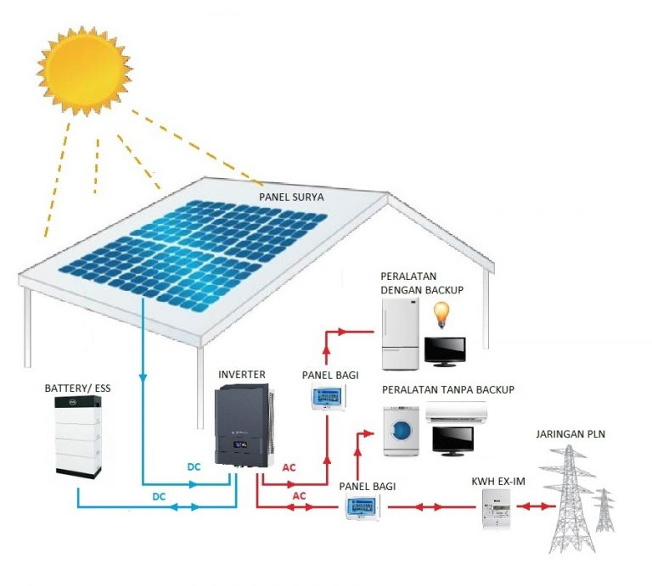
Gambar 1. Design dan cara kerja PLTS pada rumah subsidi

Definisi Sistem PLTS dengan teknologi Hybrid adalah dimana sumber listrik yang dihasilkan oleh Panel surya dapat digabungkan dengan sumber listrik dari PLN. Dengan demikian secara berganti kedua system ini akan saling membackup ketika terjadi kekurangan daya listrik atau pemadaman. Dalam system ini, Sumber Energi Utama adalah dari Panel Surya yang dikonversikan dan ditampung ke baterai, dan ketika pemakaian listriknya melebihi dari kapasitas baterainya, maka secara otomatis listrik dari PLN akan masuk. Dimana pada pagi dan siang hari Energi listrik yang dihasilkan oleh Panel Solar digunakan untuk mengoptimalkan semua penggunaan listrik di rumah. Kelebihan dari energi listrik, digunakan untuk mengisi ulang baterai. Dan saat disore hari saat matahari telah terbenam, sistem secara otomatis akan beralih ke energi listrik yang tersimpan di baterai dan pada malam harinya Jika kapasitas baterai tidak cukup untuk memenuhi penggunaan listrik di rumah, inverter secara otomatis mengalihkan dengan penggunaan listrik dari PLN. Pada gambar 1 diatas adalah bentuk dari konsep rumah dengan menggunakan listrik dari PLTS (Pembangkit Listrik Tenaga Surya.

Metode Penelitian
Penelitian ini metodologi penelitian yang dilakukan adalah dimulai dengan melalukan analisa dengan analisa finansial dengan melakukan pengumpulan data primer dan data sekunder yang dibutuhkan untuk melakukan perhitungan tersebut. Salah sataunya melakukan wawancara dengan pihak pengembang perumahan. Kemudian setelah itu dilakukan analisa SWOT dengan cara melakukan wawancara langsung dengan pihak perusahaan pengembang serta calon customer perusahaan dengan kategori sebagai kepala keluarga penerima bantuan rumah subsidi oleh pemerintah. Dengan metode melakukan pengumpulan data kuisioner atau tanya jawab [5] terkait seberapa paham terkait dengan PLTS serta kemauan mereka dalam pembangunan perumahan dengan supply listrik dari PLN serta melalui PLTS ini.
Dalam jurnal ini, kami akan melakukan analisis metode SWOT pada sebuah studi kasus pembangunan perumahan subsidi. Kami akan mengidentifikasi kekuatan internal yang dapat mendukung keberhasilan proyek, kelemahan yang perlu diperbaiki, peluang yang dapat dimanfaatkan, dan ancaman yang mungkin dihadapi. Analisis SWOT ini akan memberikan wawasan yang mendalam tentang faktor-faktor yang mempengaruhi kelayakan dan keberlanjutan proyek perumahan subsidi, serta memberikan rekomendasi strategis untuk meningkatkan keberhasilan proyek.
Dimana identifikasi masalah dimulai dengan melakukan direct observation ke perusahaan dan melakukan tanya-jawab atau interview dengan personal yang ada di gudang perusahaan tersebut. Dengan melakukan kajian literatur penelitian terdahulu dengan penelitian sejenis atau sama untuk mendukung penelitian ini. Tujuan akhir penelitian ini untuk mengetahui kelayakan dari investasi yang akan dilakukan perusahaan dengan menganalisis Strength, Weakness, Opportunity dan Threats yang akan menjadi saran untuk perusahaan dalam melanjutkan investasi pembangunan perumahan tersebut. Dalam gambar 2 diatas adalah diagram alir penelitian yang digunakan dalam penelitian ini.

Gambar 2. Diagram Alir Penelitian

Kelayakan Bisnis
Kemajuan suatu perusahaan sangatlah ditentukan oleh keberhasilan perusahaan dalam mengambil langkah bisnis yang tepat, dan dalam proses studi pendahuluan tersebut sering disebut dengan Analisa Kelayakan Bisnis. Analisa kelayakan bisnis suatu investasi sangat berguna sebagai suatu instrument awal menentukan keberlangsungan dari proyek tersebut akan dilakukan atau tidak [6]. Dengan analisa baik dengan menggunakan analisa ekonomi teknik maupun analisa keputusan lainnya, bisnis tersebut menjadi lebih meyakinkan bagi investor untuk meletakkan uangnya kedalam suatu proyek [7].
Beberapa penelitian terdahulu yang sudah dikaji oleh penulis terkait dengan analisis kelayakan bisnis diantaranya: 1. Penelitiaan yang melihat kelayakan bisnis dari suatu UMKM batik tulis lasem, berdasarkan hasil analisa batik tulis lasem yang memiliki potensi bisnis yang sangat baik namun dengan catatatn mengembangkan strategi marketing yang baik [8]. 2. Kelayakan bisnis usaha pertanian cabai merah didaerah Deli Serdang tidak memiliki potensi yang baik untuk dikembangkan pemerintah berdasarkan analisa Benefit Cost Ratio (B/C Ratio) [9]. 3. Dari penelitian [10] ditemukan jika analsia kelayakan bisnis suatu perusahaan yang ingin membangun tempat service baru untuk peralatan mesin pertanian memiliki potensi keuntungan yang besar yang dilihat dari hasil rasio R/C > 1.52 dan rasio B/C > 0.52 jika tempat service yang akan dibangunkan memiliki kelayakan bisnis yang baik. 4. Analisa kelayakn bisnis usaha roti ceriwis penting dilakukan untuk mengetahui seberapa besar peluang bisnis untuk dikembangan kan kedepannya dengna menggunakan pendekatan SWOT dan analisa keuangan [11].
Selanjutnya, selain analisa kelayakan financial analysis dalam penelitian ini juga menggunakan analisa SWOT dimana dalam analisa ini bertujuan untuk melihat kelemahan dan keuntungan dari pembangunan rumah dengan PLTS. Analisa SWOT pertama kali diperkenalkan oleh Albert S. Humphrey pada tahun 1960 dengan tujuan untuk mengetahui kekurangan dan kelebihan dari suatu proyek penelitian yang akan dikerjakan. Dari beberapa jurnal terdahulu didapatkan jika analisa SWOT ini dapat berperan sebagai suatu alat pengambilan keputusan suatu bisnis dalam perusahaan seperti dalam penelitian [12] dalam menguji apakah akan diambil keputusan tentang mengintegrasikan gas ke power plant yang ada di jerman yang dilihat dari aspek kekurangan dan kelebihan jika proyek ini dikerjakan. Kemudian dalam studi [13] juga diketahui jika analisa SWOT ini digunakan sebagai suatu instrument untuk mendukung keputusan yang akan diambilkan yaitu pemindahan basis produksi kapal yang ada di Surabaya Indonesia, dengan hasil analisa pemindahan basis lokasi ini feasible dengan beberapa persyaratan yang harus dipenuhi agar meimiliki efektifitas dan efesiensi dalam biaya prosesnya.
Tidak hanya sebagai suatu teknik pendukung sebagai pengambilan keputusan analisa SWOT ini juga digunakan untuk mengetahui suatu aktivitas atau bisnis yang sudah berjalan yang sedang mengalami suatu permasalahan dengan tujuan untuk mengetahui permasalahan dan opportunity atau kesempatan untuk melakukan perbaikan dalam suatu aktivitas tersebut. Seperti dalam penelitian [14] analisa SWOT digunakan sebagai alat untuk mengukur kesiapan rantai pasok baterai dimasa depan untuk mobil listrik yang ada di inggris raya, dimana dalam hasil disebutkan jika rantai pasok akan lebih memiliki kekuatan dengan memanfaatkan Kerjasama dengan region rantai pasok yang lain. Sedangkan dalam penelitian selanjutnya analisa SWOT digunakan untuk menilai kesiapan penerapan telemedicine yang ada di Bangladesh terutama Ketika masa pademi Covid -19 [15]. Untuk mengembangkan proses bisnis PEMPEK yang ada di kota Palembang analisa SWOT digunakan untuk mengidentifikasi kelebihan serta kesempatan yang ada untuk memperbesar peluang kemajuan usaha UMKM pempek tersebut [16]. Lalu dalam penelitian selanjutnya, analisa SWOT ini digunakan untuk mngukur kemampuan proses kargo yang ada di china terutama selama pandemic Covid-19 [17].

Hasil dan Pembahasan
Analisa SWOT adalah analisa yang digunakan untuk melihat sejauh mana kekuatan serta kelemahan yang ada dalam proyek pembangunan perumahan ini. Dalam analisa SWOT ini terdiri dari 4 tahap yaitu: Strength, Weakness, Opportunity and Threats. Yang didapatkan dari faktor internal dan faktor eksternal dari perusahaan. Dimana dalam proses ini dilakukan proses tanya jawab dengan berbagai sumber diantaranya: pihak perusahaan yang diwakilkan oleh direktur perusahaan dan manajer proyek perusahaan serta beberapa orang konsumen yang telah melakukan proses kredit perumahan di proyek pembangunan yang sebelum proyek dengan PLTS ini.

3.1 Strength
Pada tahap strength ini menjadi sebuah landasan awal untuk melihat kekuatan dari sebuah sistem yang akan dilakukan analisa, dimana kekuatan yang dilihat akan dilihat dari sisi kemampuan sumberdaya, keterampilan yang dimiliki oleh suatu sistem atau faktor internal perusahaan pengembang perumahan tersebut [16]. Setelah dilakukan pengumpulan data dengan cara interview kepada beberapa konsumen dan calon konsumen perusahaan maka didapatkan jika:
- Menawarkan keuntungan yang signifikan dalam hal keberlanjutan lingkungan dengan mengurangi emisi gas rumah kaca dan ketergantungan pada bahan bakar fosil.
- Harga perumahan dengan tambahan PLTS masih sangat terjangkau (masih sama dengan harga rumah KPR subsidi)
- Kualitas perumahan sangat baik, ini bisa dilihat dari rekam jejak pada proyek sebelumnya.
- Rumah subsidi dengan tawaran pembangkit listrik sendiri dengan PLTS.
- Adanya penawaran pelayanan After Sales setelah rumah tersebut dilakukan serah terima ke pelanggan.
3.2 Weakness
Selain kekuatan atau strengthen yang didapatkan dari dalam faktor internal ada weakness atau kelemahan yang didapatkan. Dalam weakness didapatkan dari kekurangan dari dalam perusahaan terutama terkait dengan proyek pembangunan perumahan dengan PLTS baik dari segi sumberdaya, skills dan kemampuan manajemen dalam perusahaan [15]. Berdasarkan hasil interview yang telah dilakukan oleh penulis kepada beberapa pimpinan perusahaan didapatkan point kekurangan atau weakness yaitu:
- Investasi awal yang diperlukan untuk membangun dan menginstal sistem PLTS bisa menjadi kendala. Biaya perangkat keras dan instalasi yang tinggi mungkin membatasi akses ke teknologi ini bagi masyarakat dengan pendapatan rendah (dibawah upah minimum).
- Teknik Pemasaran perusahaan masih sangat konvensional dan belum menggunakan media sosial yang sering digunakan.
- Cakupan daerah pemasaran masih sangat kecil dan terbatas di beberapa kecamatan di kota Palembang saja dan belum menyebar ke seluruh kecamatan lain atau keluar kota selain Palembang.
- Customer service perusahaan masih belum tersedia dengan maksimal.
- Perusahaan belum memiliki banyak teknisi yang menguasai pelayanan after sales untuk PLTS perumahan tersebut, meskipun ini menjadi “tagline” strategi marketing dengan pelayanan service after sales. Sehingga dapat memungkinkan kurang percayanya konsumen akan kualitas dari pelayanan after sales yang ditawarkan

3.3 Opportunity
Tahap analisa Opportunity meruapakan tahap untuk melihat peluang bagi suatu sistem untuk bisa mengembangkan sistem untuk mendapatkan suatu keuntungan [18]. Dalam pembangunan proyek ini analisa ini akan melihat peluang apa saja yang bisa menjadi keuntungan bagi perusahaan yang dilihat dari faktor luar perusahaan (eksternal) diantaranya:
- Kebutuhan manusia akan perumahan semakin tahun akan semakin meningkat.
- Biaya penggunaan listrik atau tarif dasar listrik (TDL) setiap tahun akan ada koreksi untuk dilakukan penyesuaian kenaikan.
- Banyaknya curah sinar matahari di provinsi sumatera selatan khusunya di kota Palembang.
- Ikut berkontribusi dalam pembangunan perumahan rakyat yang berwawasan lingkungan yang berkelanjutan atau Green Construction, yang akan bisa meningkatkan image baik bagi perusahaan dimasa yang akan datang.

3.4 Threats
Tahap terhakhir dalam analisa SWOT adalah Threats atau ancaman bagi perusahaan. Dimana ancaman ini temasuk dalam faktor eksternal dari perusahaan yang dapat menganggu tercapainya tujuan dari perusahaan (Maghsoud Amiri et al., 2018). Beberapa point ancaman bagi perusahaan yang perlu diperhatikan:
- Banyak pembangunan perumahan subsidi di kota Palembang namun tidak memiliki PLTS sebagai listrik tambahan tetapi banyak perusahaan tersebut memiliki cara marketing yang sangat baik.
- Adanya isu kenaikan harga BBM menjadi alasan lain bagi masyarakat untuk melakukan kredit perumahan.
- Kurangnya support seperti insentif dari pihak pemerintah terkait dengan perusahaan yang mengembangkan pembangunan perumahan dengan konsep Green.

Kesimpulan
Berdasarkan hasil Dalam analisis SWOT terhadap pembangunan rumah subsidi dengan listrik dari Pembangkit Listrik Tenaga Surya (PLTS), kami telah mengidentifikasi faktor-faktor kunci yang mempengaruhi kelayakan dan keberlanjutan proyek ini. Dapat disimpulkan jika pada point kekuatan (strength) yang harus dipertahankan serta ditingkatkan untuk lebih mendapatkan nilai tambah untuk keberhasilan proyek ini seperti : menawarkan keuntungan yang signifikan dalam hal keberlanjutan lingkungan dengan mengurangi emisi gas rumah kaca dan ketergantungan pada bahan bakar fosil. . Lalu dari segi kualitas perumahan yang selama ini sudah dikerjakan sudah terkenal di pasar sehingga ini harus dipertahankan dan dapat dikembangkan untuk lebih mendapatkan image pasar yang lebih baik. Lalu, adalah satu-satunya perusahaan pengembang perumahan di Palembang yang harus menjadi produk marketing yang dapat terus ditonjolkan sebagai kelebihan. Selain itu yang harus menjadi perhatian adalah dari sisi kelemahan (weakness). Namun dalam penelitian ini terdapat kajian yang masih dapat dikembangkan untuk penelitian lanjutan, seperti dengan melakukan kajian analisa kelayakan dari sisi keuangan atau melakukan simulasi marketing untuk mendapatkan hasil yang lebih menyeluruh dalam mengambil keputusan suatu investasi.

Referensi

[1] M. B. Rendah, “Subsidi pembangunan rumah bagi masyarakat berpenghasilan rendah,” pp. 1–23, 2011.
[2] Direktorat Jendral Pembiayaan Infrastruktur Pekerjaan Umum dan Perumahan, “Kebijakan dan Program Bidang Pembiayaan Perumahaan,” Disem. NSPK Pembiaytaan Perumahaan, 2018.
[3] D. Y. Manurung et al., “Analisis Perkembangan Plts Di Provinsi Sumatera Selatan Menuju Target 296,6 Mw Pada Tahun 2025,” Spektrum, vol. 9, no. 1, pp. 54–61, 2022.
[4] Dewan Energi Nasional Republik Indonesia publikasi tahun 2022 Roadmap Energi Indonesia.
[5] I. N. Sutarto, “Identifikasi faktor-faktor yang mempengaruhi daya saing dan posisi strategik KUB Batik Banyumasan,” Oper. Excell. J. Appl. Ind. Eng., vol. 12, no. 1, p. 131, 2020, doi: 10.22441/oe.v12.1.2020.052.
[6] H. Aisyah, “Pengembangan Industri Pengolahan Karet Berbasis Uikm di Kabupaten Dharmasraya,” vol. 8, no. 1, pp. 74–81, 2020.
[7] M. Sari, A. Nurmaydha, and D. U. M. Rohmah, “Financial feasibility analysis of Pineapple carrot juice business,” J. Phys. Conf. Ser., vol. 1381, no. 1, pp. 0–9, 2019, doi: 10.1088/1742-6596/1381/1/012034.
[8] R. Nindyasari, T. Khotimah, and N. Ermawati, “Decision support system to provide business feasibility analysis for batik entrepreneur in Lasem,” J. Phys. Conf. Ser., vol. 1943, no. 1, pp. 0–7, 2021, doi: 10.1088/1742-6596/1943/1/012106.
[9] R. S. Pirngadi, D. N. Sukapiring, K. Utami, and N. R. S. Depari, “FEASIBILITY ANALYSIS OF RED CHILI FARMING IN SIDODADI,” vol. 3, pp. 31–40, 2022.
[10] Ekawati, Ellyta, and S. Sugiardi, “Economic feasibility analysis of service business of agricultural equipment and machinery in Kubu Raya Regency, Indonesia,” IOP Conf. Ser. Earth Environ. Sci., vol. 637, no. 1, pp. 0–5, 2021, doi: 10.1088/1755-1315/637/1/012059.
[11] D. Purnamasari and B. Hendrawan, “Analisis Kelayakan Bisnis Usaha Roti Ceriwis Sebagai Oleh-Oleh Khas Kota Batam Dewi,” J. Akuntansi, Ekon. Dan Manaj. Bisnis, vol. 3, no. 1, pp. 83–87, 2013.
[12] G. Leonzio, “Design and feasibility analysis of a Power-to-Gas plant in Germany,” J. Clean. Prod., vol. 162, pp. 609–623, 2017, doi: 10.1016/j.jclepro.2017.05.168.
[13] P. Yogi, “Feasibility Analysis of Naval Base Relocation Using SWOT and AHP Method to Support Main Duties Operation,” J. Def. Manag., vol. 07, no. 01, 2017, doi: 10.4172/2167-0374.1000160.
[14] Y. Zhang, L. Rysiecki, Y. Gong, and Q. Shi, “A swot analysis of the uk ev battery supply chain,” Sustain., vol. 12, no. 23, pp. 1–18, 2020, doi: 10.3390/su12239807.
[15] M. M. Rashid, “Strength , Weakness , Opportunity , and Threats ( SWOT ) Analysis of Telemedicine in Healthcare : Bangladesh Perspective Strength , Weakness , Opportunity , and Threats ( SWOT ) Analysis of Telemedicine in Healthcare : Bangladesh Perspective,” no. August, 2022.
[16] F. Liyanto and Y. D. Pratama, “Peningkatan Produktivitas Pemasaran Produk UMKM Pempek Acen dengan Pendekatan Analisis SWOT dan DMAIC,” J. PASTI, vol. 14, no. 2, p. 136, 2020, doi: 10.22441/pasti.2020.v14i2.004.
[17] T. Li, “Since January 2020 Elsevier has created a COVID-19 resource centre with free information in English and Mandarin on the novel coronavirus COVID- 19 . The COVID-19 resource centre is hosted on Elsevier Connect , the company ’ s public news and information ,” no. January, 2020.
[18] J. Wang and Z. Wang, “Strengths, weaknesses, opportunities and threats (Swot) analysis of china’s prevention and control strategy for the covid-19 epidemic,” Int. J. Environ. Res. Public Health, vol. 17, no. 7, 2020, doi: 10.3390/ijerph17072235.
[19] Maghsoud Amiri 1; Seyyed Jalaladdin Hosseini Dehshiriorcid 2; ahmad Yousefi Hanoomarvar3, I. 1Prof. of Industrial Management, Faculty of Management and Accounting, Allameh Tabataba’i University, Tehran, I. 2Ph.D. Student in Operation and Production Management, Faculty of Management and Accounting, Allameh Tabataba’i University, Tehran, and I. 3Ph.D. Student in Operation Research, Faculty of Management and Accounting, Allameh Tabataba’i University, Tehran, “Determining the Optimal Combination of Larg Supply Chain Strategies Using SWOT Analysis, Multi-criteria Decision-making Techniques and Game Theory,” Ind. Manag. J., vol. 10, no. 2, pp. 221–246, 2018, doi: 10.22059/imj.2018.257030.1007420.

